Инструкционно-технологическая карта
Роза крючком.

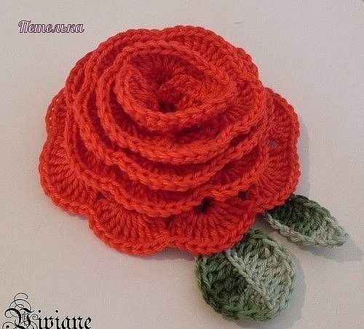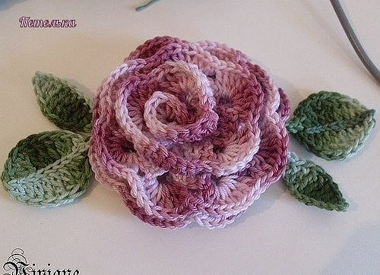

ПОСЛЕДОВАТЕЛЬНОСТЬ ВЯЗАНИЯ

1. Для розы из 26 лепестков набрать 52 ВП., или для маленькой 26 ВП.
2. 3 ВП подъёма, 1столбик с накидом (С1Н) в четвёртую петлю, ВП, [С1Н в следующую петлю, ВП, С1Н в ту же петлю - получается буква V, ВП], повторить, что в квадратных скобках, до конца ряда.
3. 3 ВП подъёма, С1Н, 3 ВП, 2 С1Н в ту же арку буквы V, [2 С1Н, 3 ВП, 2 С1Н в следующую арку буквы V], продолжать то, что в скобках, до конца ряда.
4. 3 ВП подъёма, 9 С1Н в арку двойной буквы V, 10 С1Н в следующую арку и так до конца ряда.
5. Скрутить получившуюся тесьму по кругу и сшить ниткой.

